1. Описати основні функціональні та нефункціональні вимоги до проекту.  
   Функціональні вимоги включають опис вікон програми, що на них буде розміщено, і яку вони будуть мати функціональність, переходи між вікнами, а також треба описати типових юзерів аплікації, по ролях, якщо будуть.   
   Нефункціональні вимоги - це загальні характеристики програми: мова інтерфейсу, вимоги до ПЗ для запуску програми, яка база даних, вимоги по секюриті

Функціональні вимоги:

При вході у додаток спочатку буде вікно залогінення:

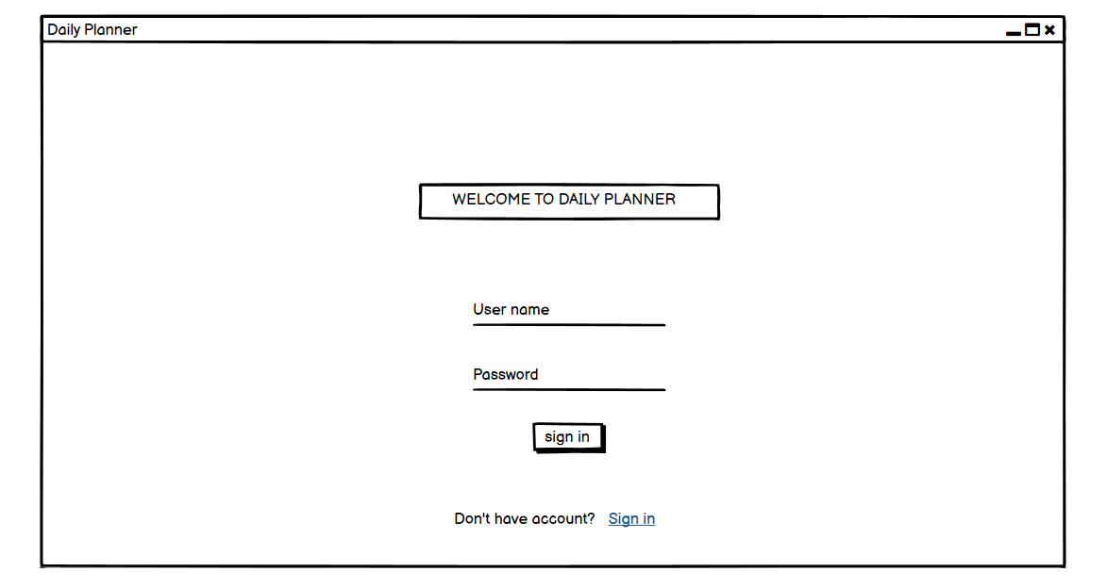

Вікно реєстрації:

Присутні поля для проведення реєстрації. Також присутній блок для створення преміум акаунту, який містить посилання на вікно з перевагами преміум акаунту та його ціну.

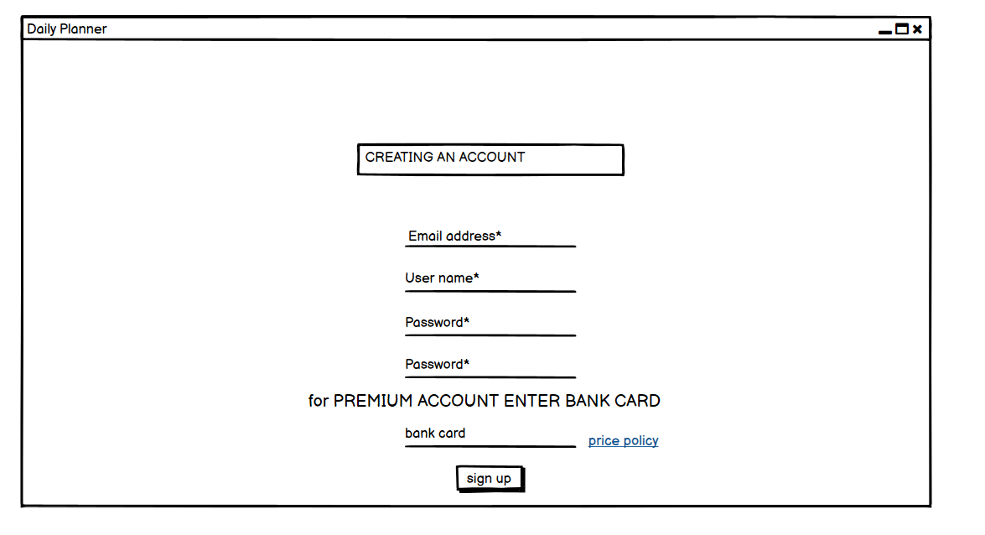

**#### Вікно з перевагами ####**

Основне вікно для **простого** акаунту буде такого типу: можливісь добавлення до 3 типів подій(назву і колір), не можна глянути статистику, відображення різних типів не можна вимикати. При натисканні на типи подій, їхню назву можна редагувати. При взаємодії зі Statistics чи Switch Button буде висвічувати вікно”IMPROVING ACCOUNT”) , (якщо з’являється більше типів подій/планів то появляється повзунок ). На цій сторінці також розташовані календарі: великий та маленький. Можливість редагування подій при натисканні на них. Присутня іконка для виходу з акаунту.

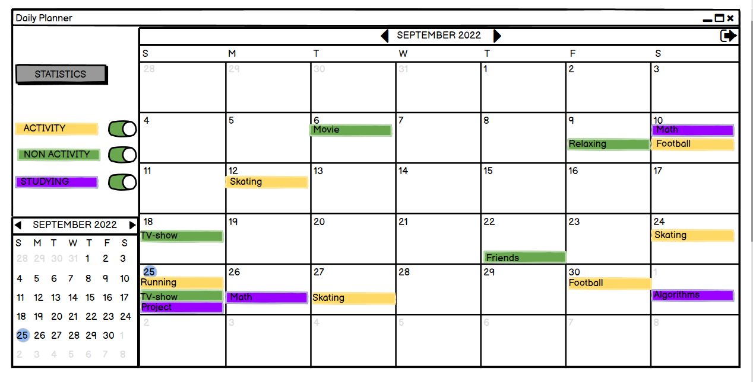

Основне вікно для **преміум** акаунту містить активну кнопку статистики й активні Switch Buttons

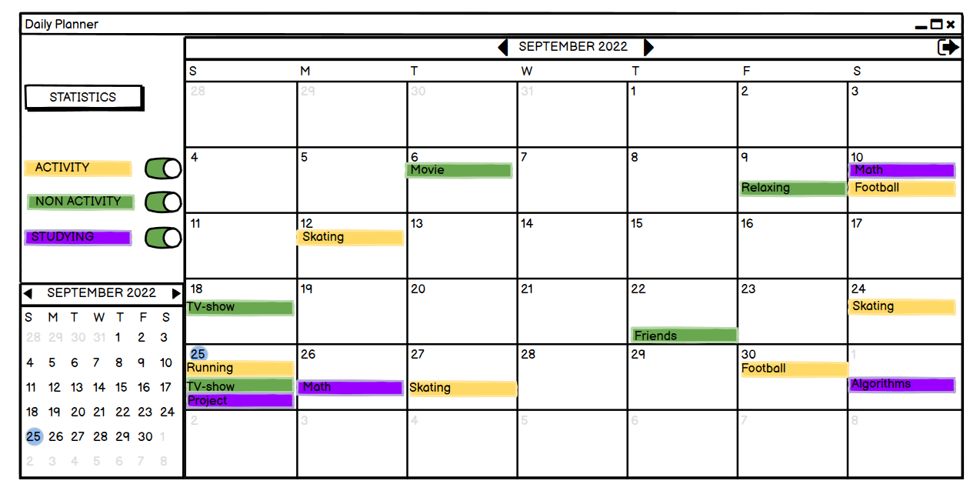

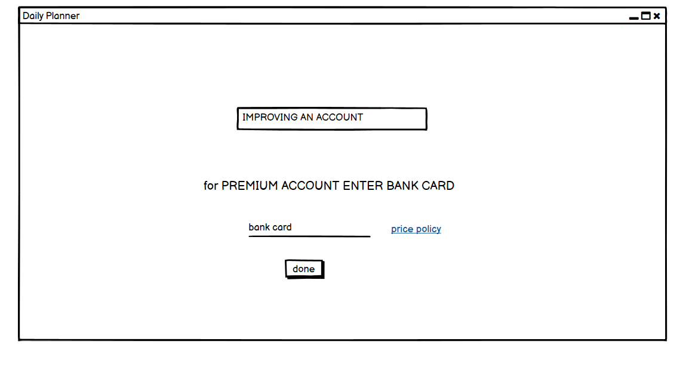

Для того, щоби добавити подію треба натиснути на день, або натиснути на подію, щоб її редагувати. Розгорнеться ось таке вікно для преміум і простого відповідно:

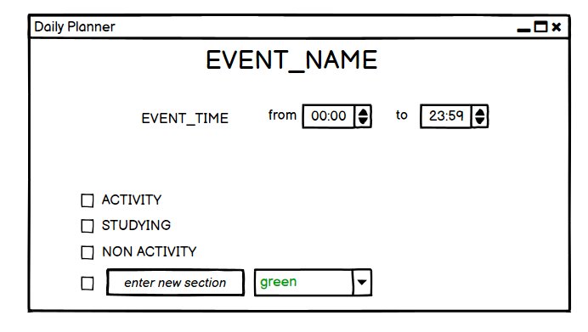

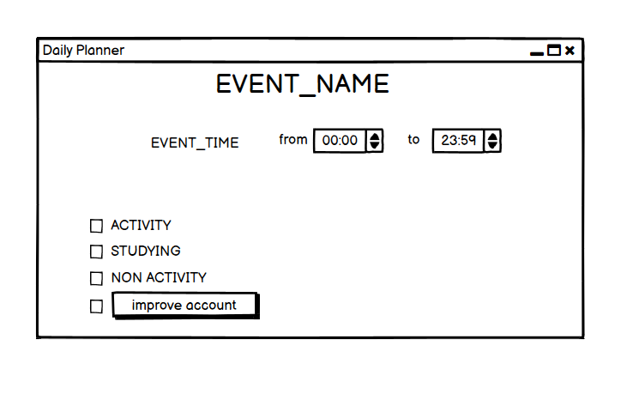

Після того як подія завершиться то буде доступна для цієї події кнопочка з вибором де можна вибрати, чи ви виконали цей пункт(подію) вибрати поставити продуктивність цієї події (+ виконано, - не вик, +- на половину).



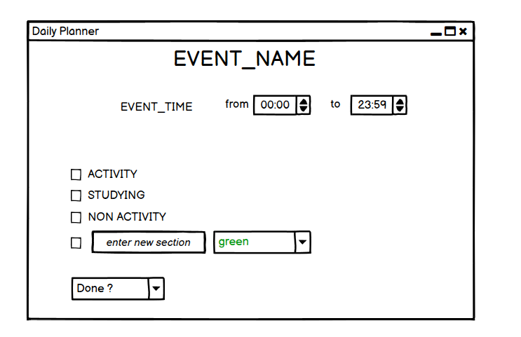

Якщо ви нічого не виберете, то до статистики воно не піде

Настиснувши на кнопку STATISTICS. У цьому вікні буде відображатися кількість задач, які користувач не позначив, чи вони виконані, якщо такі є. Передбачена кнопка для переходу до вікна зі списком невиконаних задач. Можливість фільтрувати статистику подій по кольорах.

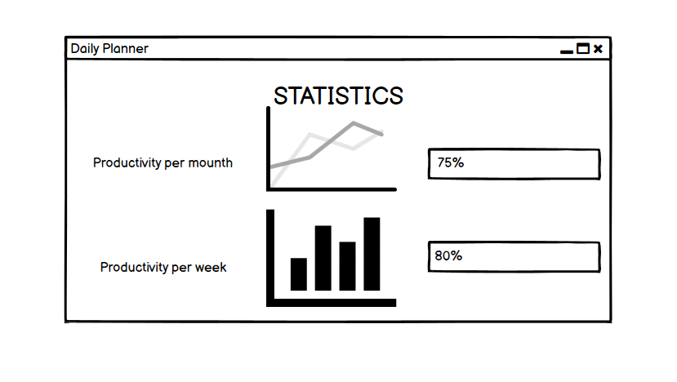

**###### Вікно зі списком невиконаних задач ######**



Users :

Є два типи юзерів: звичайний і преміум. Звичайний має можливість створювати лише три типи подій , є можливість створювати скільки завгодно подій/планів, але не має доступу до статистики, не може вмикати/вимикати Switch Button. Преміум юзер має всі можливості, що і простий користувач, а також переглядати статистику і створювати більшу кількість типів подій/планів, а також вмикати/вимикати Switch Button.

Нефункціональні вимоги:

Мова інтерфейсу англійська.

Вимоги по секюріті, при відкритті застосунку включається вікно логування.

Операційна система Windows.

### База даних, ПЗ для запуску програми ###

UseCase діаграма:

